Приветствуем Вас в электронном читальном зале
Государственного казённого учреждения
«Архив города Севастополя»!

Обращаем Ваше внимание, что для просмотра в электронном читальном зале ГКУ «Архив города Севастополя» доступны только документы фондов дореволюционного периода из следующего списка:

Список фондов дореволюционного периода:
Ф-1 Севастопольский городской словесный суд Севастопольского городского магистрата (1858 год)
Ф-2 Севастопольское казначейство Таврической губернской казенной палаты (1914-1915 годы)
Ф-3 Церковь Дунайской гребной флотилии (1827-1855 годы)
Ф-4 Благочинный церквей Севастопольского округа Таврической епархии (1854-1866 годы)
Ф-5 Церковь во имя Святого Митрофания Воронежского (1854, 1855, 1857-1882 годы)
Ф-6 Севастопольское ремесленное училище имени Генерала Менькова дирекции народных училищ (1914 год)
Ф-7 Комиссия музея Севастопольской обороны (1887-1910 годы)
Ф-9 Соборная церковь во имя Святого Николая Мириклийского Чудотворца (1857-1869, 1871-1875 годы)
Ф-10 Севастопольский морской госпиталь (1835 год)
Ф-12 Севастопольская инспекция мелкого кредита при государственном банке (1904-1916 годы)
Ф-13 Комиссия по постройке пристани в Южной бухте города Севастополя при управлении Курско-Харьково-Севастопольской железной дороги (1878, 1882 годы)
Ф-15 Канцелярия Севастопольского градоначальника (1878-1916 годы)
Ф-16 Управление крепостного контроля военного времени в Севастопольской крепости [департамента военной и морской отчетности государственного контроля] (1914-1917 годы)
Ф-17 Севастопольская портовая таможня начальника Одесского таможенного округа Министерства финансов (1804-1919 годы)
Ф-19 Херсонесский мужской монастырь Святого Владимира (1853-1920 годы)
Ф-23 Адмиралтейский собор во имя Святого Николая и Приписная Владимирская церковь (1815, 1817-1860, 1899 годы)
Ф-24 Севастопольское [городское] отделение государственного банка (1890-1913 годы)
Ф-25 Севастопольская городская управа (1905-1909, 1912, 1919 годы)
Ф-26 Севастопольское Константиновское реальное училище попечителя Одесского учебного округа (1886, 1904, 1906-1910, 1912 годы)
Ф-27 Управление [городского] полицмейстера Севастопольского градоначальства (1885, 1902, 1908, 1909 годы)
Ф-32 Дуванкойское [сельское] почтовое отделение управления Одесского почтово-телеграфного округа (1917-1918 годы)
Ф-33 Церковь во имя Св. Апостолов Петра и Павла по ул. Морской (1858-1870, 1873-1878 годы)
Ф-34 Церковь во имя Св. Апостолов Петра и Павла на Северной стороне (1858-1860, 1863- 1871 годы)
Ф-35 Церковь во имя Св. Апостолов Петра и Павла на городском холме (1820-1857 годы)
Для получения доступа к оцифрованным архивным документам Вам необходимо:
– ознакомиться с Административным регламентом по предоставлению ГКУ «Архив города Севастополя» государственной услуги «Предоставление пользователям доступа к архивным документам (копиям) и справочно-поисковым средствам». Для этого перейдите по ссылке https://sevarchiv.ru/administrativnye-reglamenty-gku-arkhiv-goroda-sevastopolya/;
- ознакомиться с Порядком использования архивных документов в государственных и муниципальных архивах Российской Федерации. Для этого перейдите по ссылке http://archives.ru/documents/other/2017-order-use-documents.shtml
- пройти регистрацию.
Рассмотрение заявки в течение двух рабочих дня.
После регистрации и получения доступа к электронному читальному залу Вы сможете, используя Научно-справочный аппарат, выбирать нужные для просмотра архивные дела и формировать Требования на получение доступа к просмотру оцифрованных документов.

Пошаговая инструкция формирования в электронном читальном зале ГКУ «Архив города Севастополя» Требования на выдачу архивных дел на электронных носителях.

- Зайдите в раздел «Путеводитель по фондам»;

- В открывшемся списке выберите рубрику «Фонды дореволюционного периода»;

- В открывшемся списке выберите Архивный фонд, подходящий по тематике;

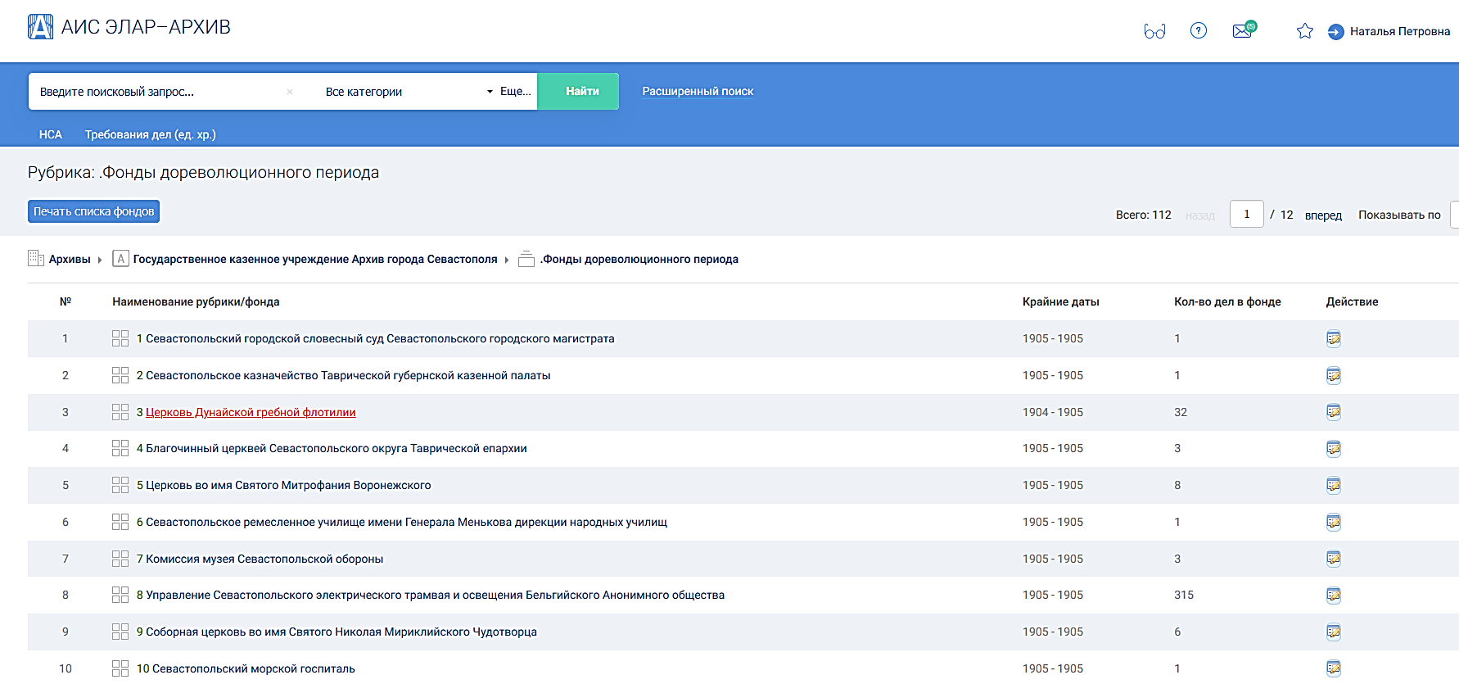

- В открывшемся списке выберите Опись;

- В открывшемся списке выберите Архивное дело и нажмите напротив заголовка в столбце «Действие» на « »;

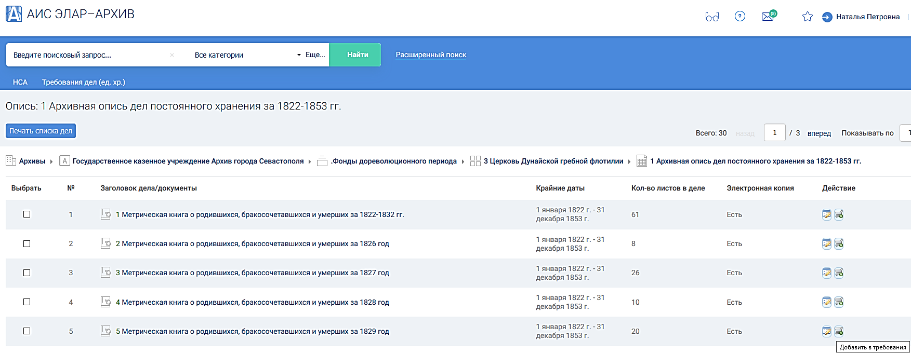

- Для формирования Требования на просмотр архивных дел на электронных носителях необходимо в разделе «Требования дел» выберите «Список дел для требования» и отметьте все нужные Вам для работы архивные дела «»;

- Затем нажмите «Сформировать»;

- В появившемся окне выберите тип носителя: «На электронных носителях (при наличии)» и нажмите «Сформировать»;

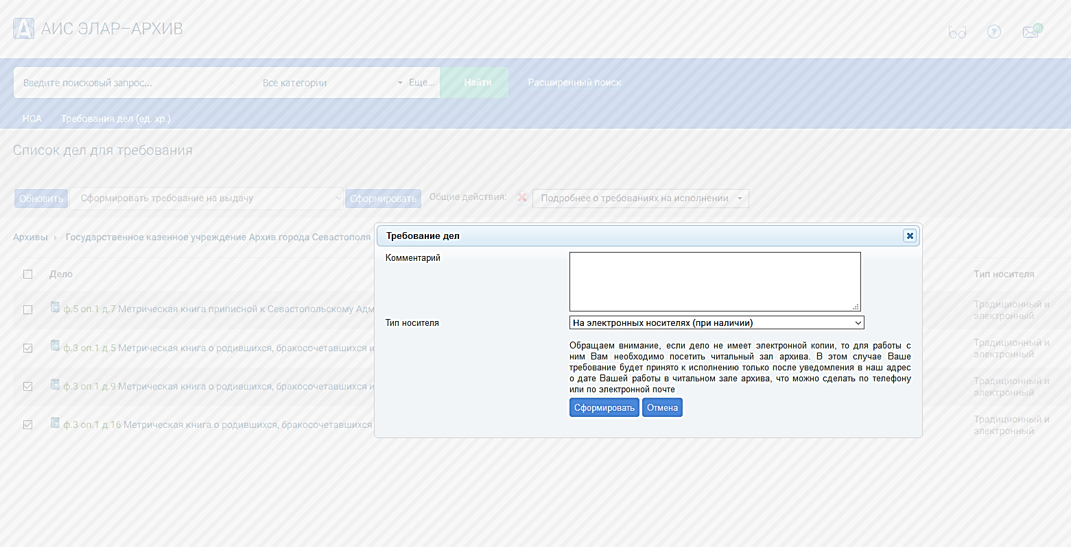

- В разделе «Требования дел» подтвердите его, нажав в столбце «Действие» на « ». После этого Ваше требование на доступ к архивным делам на электронных носителях будет отправлено на исполнение (рассмотрение).

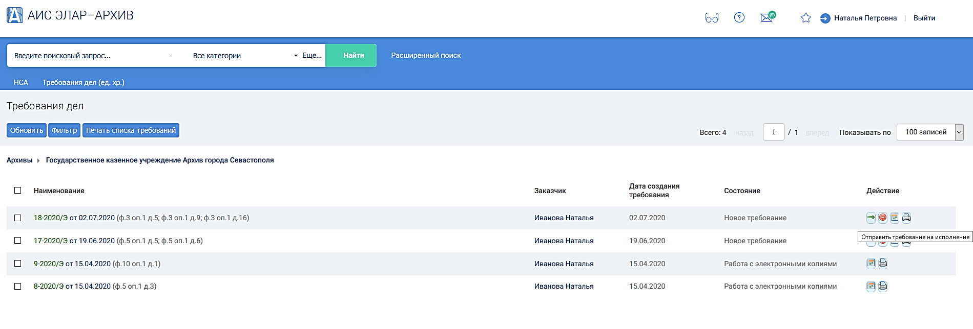
При положительном результате рассмотрения сформированного Вами Требования дел, доступ к просмотру архивных дел на электронных носителях предоставляется в течение двух дней после отправки его на исполнение (рассмотрение).

Пошаговая инструкция по работе в электронном читальном зале ГКУ «Архив города Севастополя» с архивными делами на электронных носителях

- В разделе «Требования дел» в появившемся списке нажмите на дату нужного требования.
- Напротив заголовка архивного дела в столбце «Действие» нажмите на « ».

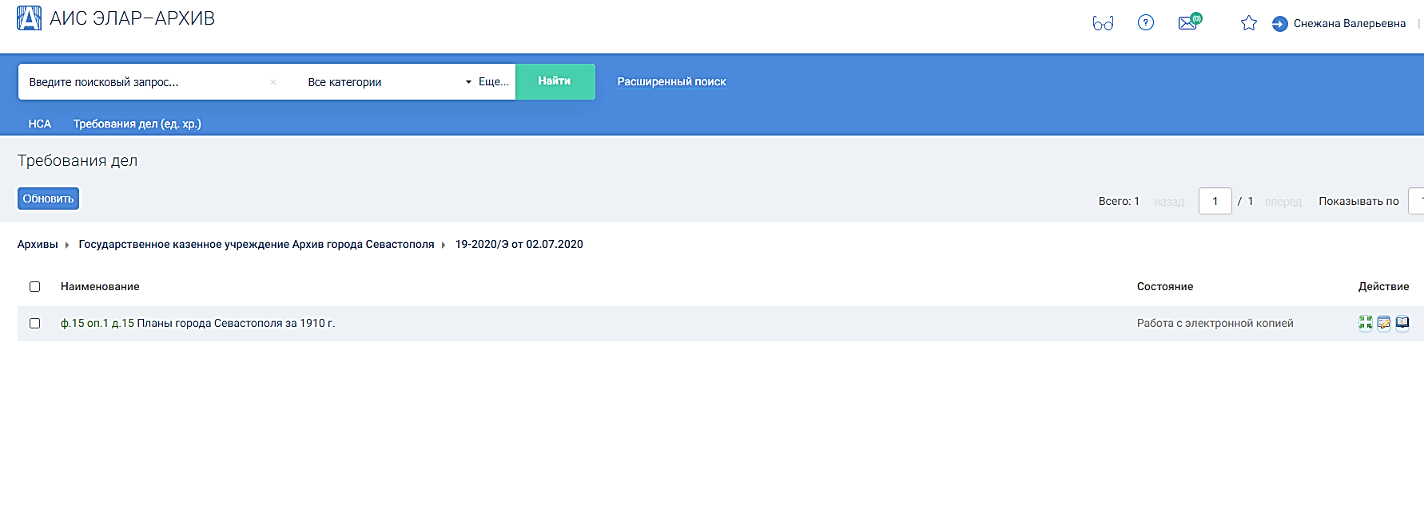

Напоминаем, что при регистрации в электронном читального зале ГКУ «Архив города Севастополя» Вы дали согласие на то, что при работе с архивными документами будете руководствоваться «Порядком использования архивных документов в государственных и муниципальных архивах Российской Федерации» и Административным регламентом по предоставлению ГКУ «Архив города Севастополя» государственной услуги «Предоставление пользователям доступа к архивным документам (копиям) и справочно-поисковым средствам».
Все сведения, полученные в электронном читальном зале ГКУ «Архив города Севастополя», могут быть воспроизведены только при условии ссылки на ГКУ «Архив города Севастополя», как первоисточник информации. Перепечатка материалов, а также цитирование допускается только при условии ссылки на ГКУ «Архив города Севастополя», как первоисточник информации.

ЭЛЕКТРОННАЯ КОПИЯ АРХИВНОГО ДЕЛА, БУДЕТ ДОСТУПНА ВАМ ДЛЯ РАБОТЫ В ТЕЧЕНИЕ 30 КАЛЕНДАРНЫХ ДНЕЙ, ПОСЛЕ ЧЕГО ДОСТУП БУДЕТ АВТОМАТИЧЕСКИ ЗАКРЫТ.

ПРИЯТНОЙ РАБОТЫ В ЭЛЕКТРОННОМ ЧИТАЛЬНОМ ЗАЛЕ
ГКУ «АРХИВ ГОРОДА СЕВАСТОПОЛЯ»!

